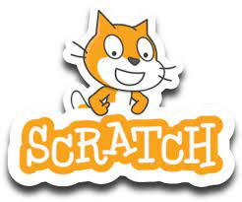
Primera escena: Qué es una grúa, qué tipo de máquina es, que máquinas simples la componen y sus partes.

- Elige un fondo

- Elimina el gatito

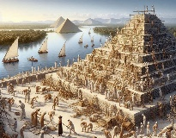
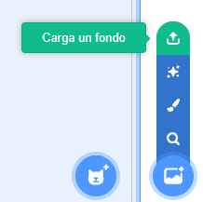
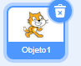


Pirámide

En el área de Fondos

En el área de Objetos

- Así aparecen los personajes en el escenario

- Elige Objetos

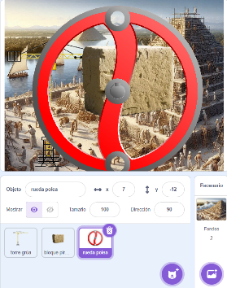

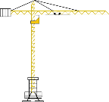

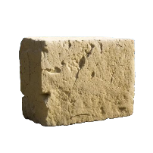
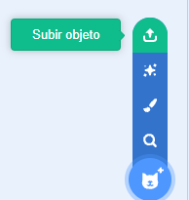


En el área de Objetos

Objeto 3

Objeto 2

Objeto 1

Subir los tres objetos

En el área del escenario

Primera escena: Qué es una grúa, qué tipo de máquina es, que máquinas simples la componen y sus partes.

- Gira el objeto 2

En el área de Objetos

Selecciona el objeto “bloque pirámide”

Seleccionamos disfraces, convertimos a vector. Modifica su tamaño

- Reduce el tamaño del Objeto 1

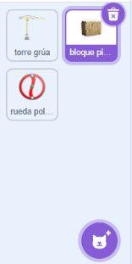
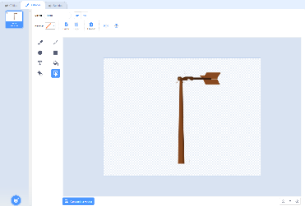
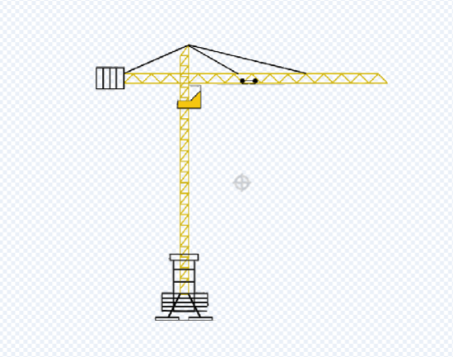
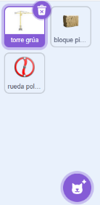
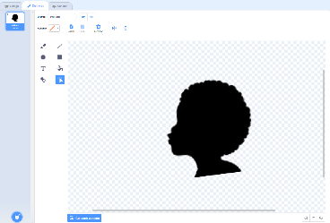
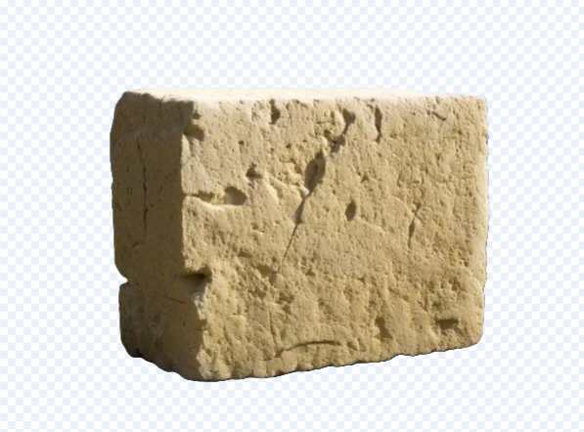

Selecciona disfraces, convierte a vector. Haz clic sobre el objeto para poder modificar su tamaño

En el área de Objetos

Selecciona el objeto “Torre grúa”

- Duplica la polea

- Reduce tamaño de objeto 3

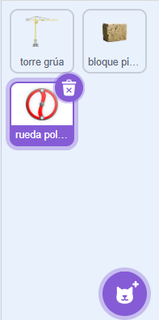
En el área de Objetos

Selecciona el objeto “Hélice”

Selecciona disfraces, convierte a vector. Haz clic sobre el objeto para poder modificar su tamaño

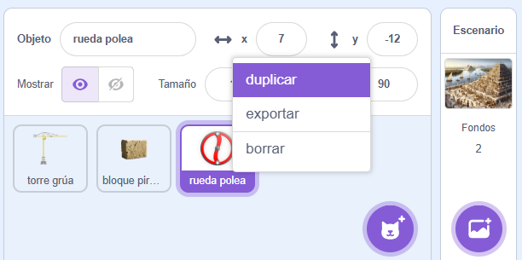
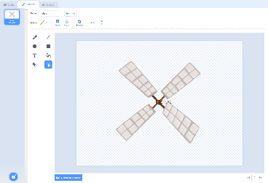
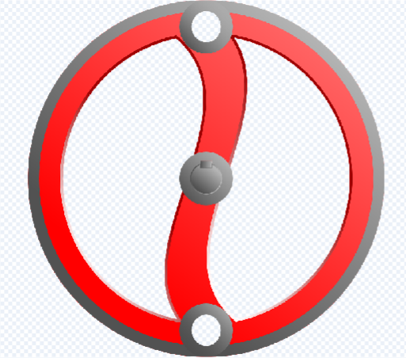

Duplica la imagen de la polea. Para ello, en el área de los personajes, pincha con el botón y duplicar.


Primera escena: Qué es una grúa, qué tipo de máquina es, que máquinas simples la componen y sus partes.

- Crea un nuevo personaje

- Coloca a los personajes en el escenario

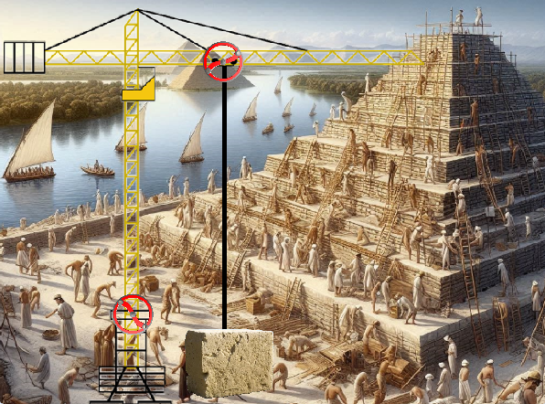
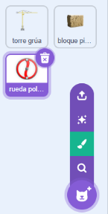
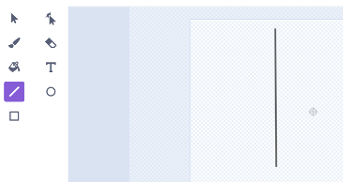

Selecciona la línea y, en la zona de dibujo, pinta con el ratón una línea vertical negra.

En el área de Objetos

Selecciona el pincel para dibujar tu nuevo objeto

Primera escena: Qué es una grúa, qué tipo de máquina es, que máquinas simples la componen y sus partes.

- Creamos 7 disfraces para el nuevo objeto (para poder simular movimiento de la cuerda)

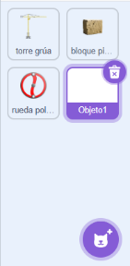
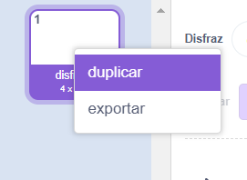

En el área de Objetos

Selecciona el objeto, pincha con el botón derecho del ratón y haz clic en duplicar

Selecciona el nuevo objeto

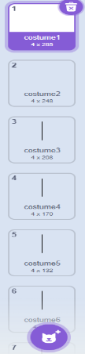
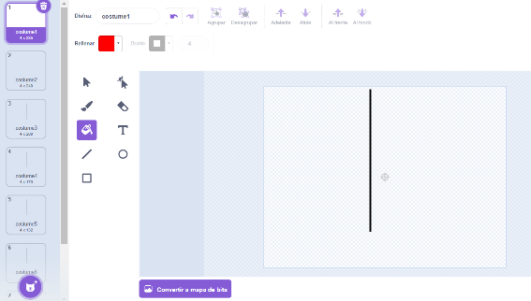

Selecciona uno a uno, cada uno de los disfraces y borra un 10% de la línea, siempre de la parte inferior

Realiza la acción anterior 6 veces hasta tener 7 disfraces

Primera escena: Qué es un aerogenerador, qué tipo de energía necesita y de dónde proviene esa energía

- Programa la polea 1 (la que estará arriba de la torre grúa)

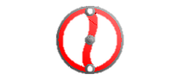
En el área de programación crea el programa

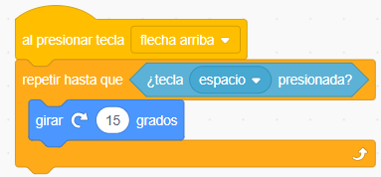
Selecciona el objeto “Polea 1”

En el área de Objetos

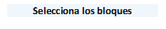
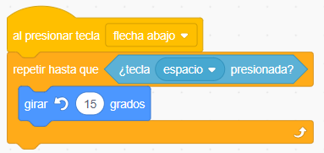
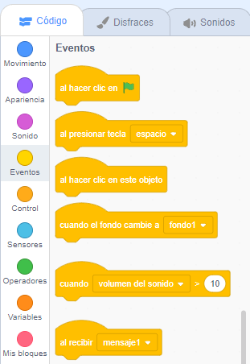
Bloque de código de Eventos. Estos bloques desencadenan la ejecución de las instrucciones que les sigan.

Bloque Movimientos. Bloques que sirve para mover a los personajes u objetos que se utilizan en los ejes de coordenadas x - y

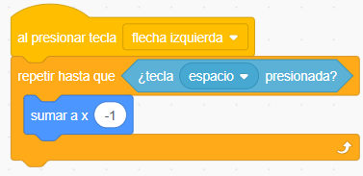
Bloque de código de Control. Bloques que permiten repetir acciones en determinados casos, como son los bucles y los condicionales, también se pueden establecer tiempos de espera

Bloque de código de Sensores. Bloques que permiten controlar la interacción entre varios objetos, entre ellos el tiempo por medio de un cronómetro. OJO seleccionar el bloque de volumen del sonido
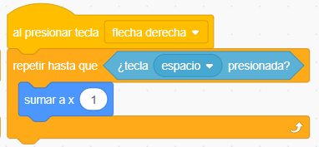

Primera escena: Qué es un aerogenerador, qué tipo de energía necesita y de dónde proviene esa energía

- Programa la polea 2 (la que estará en el mástil de la torre grúa)

Selecciona el objeto “Polea 2”

En el área de Objetos

En el área de bloques de código

En el área de programación crea el programa

Selecciona los bloques

Bloque de código de Eventos. Estos bloques desencadenan la ejecución de las instrucciones que les sigan.

Bloque Movimientos. Bloques que sirve para mover a los personajes u objetos que se utilizan en los ejes de coordenadas x - y

Bloque de código de Control. Bloques que permiten repetir acciones en determinados casos, como son los bucles y los condicionales, también se pueden establecer tiempos de espera
Bloque de código de Sensores. Bloques que permiten controlar la interacción entre varios objetos, entre ellos el tiempo por medio de un cronómetro. OJO seleccionar el bloque de volumen del sonido

Primera escena: Qué es un aerogenerador, qué tipo de energía necesita y de dónde proviene esa energía

- Programa el bloque

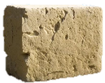
En el área de programación crea el programa

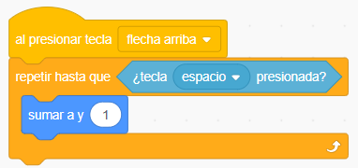
Selecciona el objeto “bloque”

En el área de Objetos

Bloque de código de Eventos. Estos bloques desencadenan la ejecución de las instrucciones que les sigan.

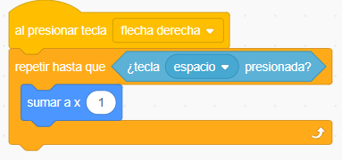

Bloque Movimientos. Bloques que sirve para mover a los personajes u objetos que se utilizan en los ejes de coordenadas x - y

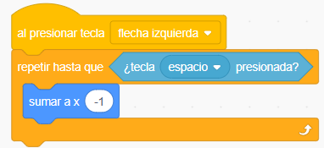
Bloque de código de Control. Bloques que permiten repetir acciones en determinados casos, como son los bucles y los condicionales, también se pueden establecer tiempos de espera

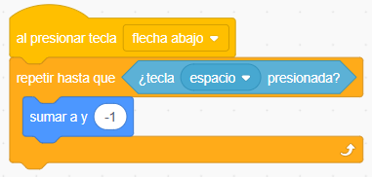
Bloque de código de Sensores. Bloques que permiten controlar la interacción entre varios objetos, entre ellos el tiempo por medio de un cronómetro. OJO seleccionar el bloque de volumen del sonido

Primera escena: Qué es un aerogenerador, qué tipo de energía necesita y de dónde proviene esa energía

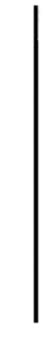
- Programa la Cuerda

En el área de Objetos

Selecciona el objeto “Cuerda”

En el área de programación crea el programa

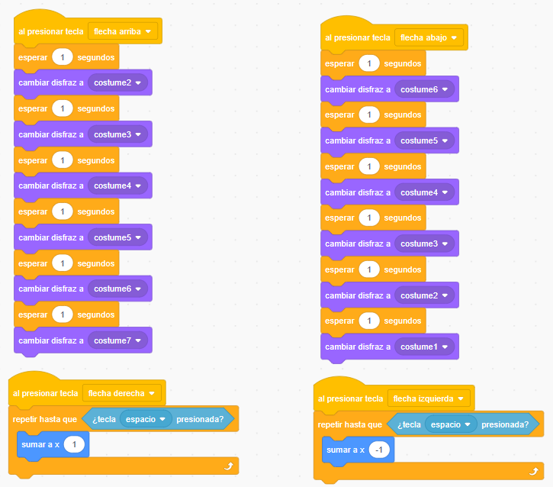
Bloque de código de Eventos. Estos bloques desencadenan la ejecución de las instrucciones que les sigan.

Bloque Movimientos. Bloques que sirve para mover a los personajes u objetos que se utilizan en los ejes de coordenadas x - y

Bloque de código de Apariencia. Bloques que permiten cambiar el aspecto de los personajes u objetos (colores, disfraz, ocultarlos, mostrarlos, e incluso modificar el tamaño), de esta forma se simula que los personajes realicen movimientos insertando pensamientos y textos a modo de bocadillos con los que los personajes hablan.

Bloque de código de Control. Bloques que permiten repetir acciones en determinados casos, como son los bucles y los condicionales, también se pueden establecer tiempos de espera

Bloque de código de Sensores. Bloques que permiten controlar la interacción entre varios objetos, entre ellos el tiempo por medio de un cronómetro. OJO seleccionar el bloque de volumen del sonido

